[吉林大学中日联谊医院的文章被撤回，主要原因是文章中数据和报告结果的完整性被质疑](https://mp.weixin.qq.com/s?__biz=Mzg2Mzc2NzUxMQ==&mid=2247524220&idx=3&sn=6472484712817cf72707d77d19822c18)

诚信君[诚信科研](javascript:void(0);)2025-04-30 16:11:26浙江

[](https://mp.weixin.qq.com/s?__biz=MzU3MTE3MjUyOA==&mid=2247639137&idx=1&sn=08e1d16097de962f0fddcba341a2da2c&chksm=fce8d3becb9f5aa8c5b21eafb2c091d0a79db25d83d1ae52a2f4148e4742e15689685e7e5cc7&scene=21#wechat_redirect)

诚信科研

长链非编码RNA（lncRNA）已被鉴定为致癌基因或抑癌基因，参与肿瘤发生和化疗耐药。LncRNA XIST在多种癌症中表达上调，然而其在人肺腺癌（LAD）化疗进展中的生物学作用尚不清楚。

2017 年 9 月 29 日，吉林大学中日联谊医院的Sun Jing  等人在***Cell cycle***杂志在线发表题为**“LncRNA XIST promotes human lung adenocarcinoma cells to cisplatin resistance via let-7i/BAG-1 axis”**的研究论文**，该研究结果表明，lncRNA XIST可能是顺铂疗效不佳的新标志物，并可能成为LAD化疗的潜在治疗靶点。**

但是，在2025 年 4 月 29 日，该文章被撤回，**主要原因是文章中数据和报告结果的完整性被质疑。**

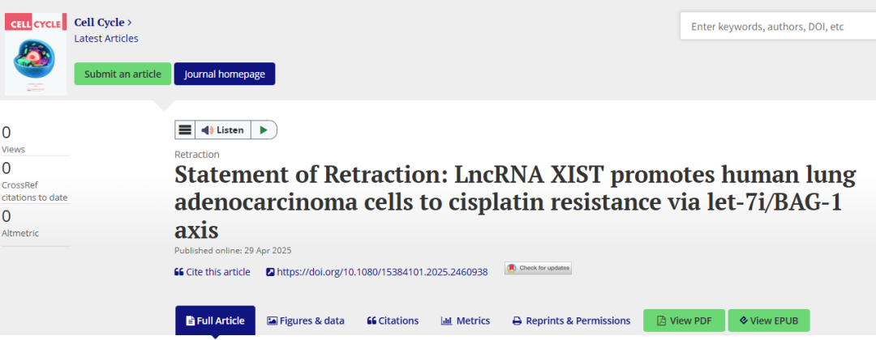

自发表以来，人们对该文章中数据和报告结果的完整性提出了严重质疑。当被要求解释时，作者并未提供原始数据或任何必要的支持信息。

鉴于验证已发表作品的有效性是维护学术记录完整性的核心，我们决定撤回该文章。已通知本出版物中列出的通讯作者。

**参考消息：**

https://www.tandfonline.com/doi/full/10.1080/15384101.2025.2460938



内容为**【诚信科研】**公众号原创

禁止转载



**诚信科研，专注于学术不端报道。**

**觉得本文好看，请点这里↓**